Chi bộ Cục Thi hành án dân sự tỉnh tổ chức triển khai, quán triệt và thực hiện Nghị quyết Hội nghị lần thứ năm Ban Chấp hành Trung ương Đảng, khóa XIII cho công chức, đảng viên và người lao động

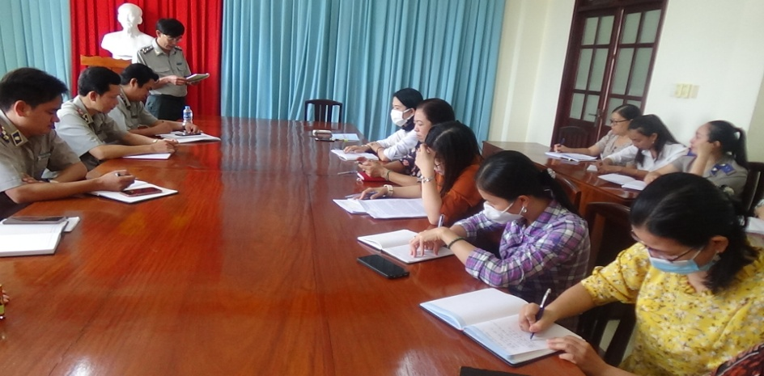

Thực hiện Kế hoạch số 93-KH/ĐUK ngày 26 tháng 7 năm 2022 của Đảng bộ Khối Cơ quan - Doanh nghiệp tỉnh, chiều ngày 12 tháng 8 năm 2022, Chi ủy Chi bộ Cục Thi hành án dân sự tổ chức triển khai, quán triệt và thực hiện Nghị quyết Hội nghị lần thứ năm Ban Chấp hành Trung ương Đảng, khóa XIII cho công chức, đảng viên, người lao động tại đơn vị.
Tại Hội nghị, thay mặt Chi ủy đồng chí Trần Văn Liêm-Phó Bí thư Chi bộ đã triển khai quán triệt 04 Nghị quyết gồm:
1. Nghị quyết 18-NQ/TW ngày 16/6/2022 của Ban Chấp hành Trung ương Đảng khóa XIII về tiếp tục đổi mới, hoàn thiện thể chế, chính sách, nâng cao hiệu lực, hiệu quả quản lý và sử dụng đất, tạo động lực đưa nước ta trở thành nước phát triển có thu nhập cao (gọi tắt là Nghị quyết số 18-NQ/TW).
2. Nghị quyết 19-NQ/TW ngày 16/6/2022 của Ban Chấp hành Trung ương Đảng khóa XIII về nông nghiệp, nông dân, nông thôn đến năm 2030, tầm nhìn đến năm 2045 (gọi tắt là Nghị quyết số 19-NQ/TW).
3. Nghị quyết 20-NQ/TW ngày 16/6/2022 của Ban Chấp hành Trung ương Đảng khóa XIII về tiếp tục đổi mới, phát triển và nâng cao hiệu quả kinh tế tập thể trong giai đoạn mới (gọi tắt là Nghị quyết số 20-NQ/TW).
4. Nghị quyết 21-NQ/TW ngày 16/6/2022 của Ban Chấp hành Trung ương Đảng khóa XIII về tăng cường củng cố, xây dựng tổ chức cơ sở đảng và nâng cao chất lượng đội ngũ đảng viên trong giai đoạn mới (gọi tắt là Nghị quyết số 21-NQ/TW).
Qua học tập các Nghị quyết trên nhằm giúp cho cấp ủy, lãnh đạo cơ quan, đảng viên, công chức và người lao động nắm vững những nội dung cơ bản của Nghị quyết Hội nghị lần thứ năm Ban Chấp hành Trung ương Đảng khóa XIII, xây dựng kế hoạch cụ thể thực hiện Nghị quyết phù hợp với chức năng nhiệm vụ, sát với tình hình thực tế công việc tại đơn vị./.

Phạm Tấn Khánh-Văn phòng Cục THADS

